Лабораторная работа №1.

Создание, редактирование и форматирование документов в текстовом процессоре MS WORD.

Методические указания к выполнению лабораторной работы

Создание нового документа описывает следующая процедура. На панели инструментов Стандартная нажмите кнопку Создать. Или в меню Файл выбираем команду Создать.

Установка параметров страниц
Для установки полей страницы необходимо выполнить команду Файл/ Параметры страницы. Размеры полей устанавливают во вкладке Поля диалогового окна Параметры страницы (рис. 6).

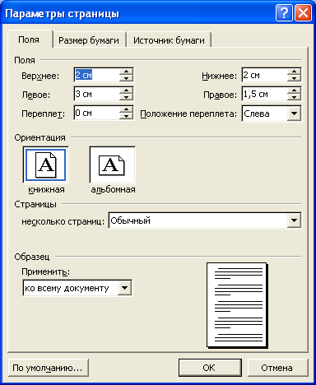
Рис. 6. Установка размера полей и ориентации страницы во вкладке "Поля" диалогового окна "Параметры страницы"

Размер полей устанавливают в счетчиках Верхнее, Нижнее, Левое, Правое. Характер полей: Обычный или Зеркальные поля выбирают в раскрывающемся списке несколько страниц. Зеркальные поля обычно используют при подготовке документов, которые будут печататься на двух сторонах листа.

Ввод текста в документ
Текст всегда вводится в той позиции, где мигает текстовый курсор.
Microsoft Word допускает свободный ввод. Это означает, что в любом месте пустой страницы можно дважды щелкнуть левой кнопкой мыши, Microsoft Word произведет некоторое автоматическое форматирование, и текстовый курсор будет здесь зафиксирован. Именно с этого места и можно вводить текст.
Несмотря на возможность свободного ввода, чаще всего ввод текста начинают все-таки от левого поля страницы. Во избежание будущих проблем с оформлением и редактированием документа при вводе текста с клавиатуры следует соблюдать некоторые запреты и рекомендации.
Запреты.
- Нельзя использовать клавишу Enter для перехода к новой строке. Переход на новую строку произойдет автоматически, как только строка заполнится.
- Нельзя расставлять переносы в словах с использованием клавиши дефис ( - ).
- Нельзя использовать клавишу Enter для перехода к новой странице. Переход на новую страницу произойдет автоматически, как только заполнится текущая страница.
- Нельзя использовать клавишу Tab или Пробел (длинная клавиша в нижней части клавиатуры) для получения абзацного отступа ("красной строки") или выравнивания текста по ширине страницы.
Рекомендации.
- Клавишу Enter следует нажимать для перехода к новому абзацу или вставки пустого абзаца, состоящего из одной строки.
- Знаки препинания . , : ; ! ? пишутся слитно со словом, за которым следуют.
- После знаков препинания . , : ; ! ? ставится пробел.
- Перед знаками кавычек и скобок « " ( [ { ставится пробел. Следующее за этими знаками слово пишется без пробела.
- Знаки кавычек и скобок " ) ] } пишутся слитно со словом, за которым следуют. После этих знаков ставится пробел, за исключением тех случаев, когда ставятся знаки препинания, которые пишутся слитно со словом, за которым следуют.
- Знак дефиса ( - ) пишется слитно с предшествующей и последующей частями слова.
- Перед знаком и после знака тире ( – ) ставится пробел.
Чтобы ввести прописные буквы, зажимается клавиша Shift и набираются нужные буквы. Если нажать один раз клавишу Caps Lock, все вводимые буквы будут прописными. Для отмены этого режима нажмите клавишу Caps Lock еще раз.
При вводе неправильного символа его можно удалить. Для удаления символа, стоящего справа от текстового курсора, надо нажать клавишу клавиатуры Delete, а для удаления символа, стоящего слева от курсора, - клавишу Back Space.

Выбор языка
Выбор языка текста определяет возможность автоматической проверки правописания и расстановку переносов.
В Microsoft Word выбор языка обычно производится автоматически в зависимости от используемой раскладки клавиатуры. При вводе текста в русской раскладке устанавливается русский язык, при вводе текста в английской раскладке - английский (США).
При необходимости язык текста можно установить самостоятельно. Выделите нужный фрагмент и выполните команду Сервис/Язык/Выбрать язык. В диалоговом окне Язык выберите язык.

Расстановка переносов
Переносы расставляют в документе следующим образом. Выполните команду Сервис/Язык/Расстановка переносов. В диалоговом окне Расстановка переносов (рис. 7) установите флажок Автоматическая расстановка переносов. При необходимости можно установить также флажок Переносы в словах из ПРОПИСНЫХ БУКВ. Переносы будут расставлены во всем документе.
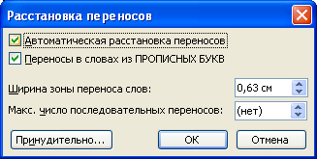
Рис. 7. Расстановка переносов во всем документе в диалоговом окне "Расстановка переносов"

Проверка правописания
При вводе текста Microsoft Word обычно проводит проверку правописания автоматически.
Для установки параметров проверки правописания нужно выполнить команду Сервис/Параметры. Основные параметры проверки устанавливаются во вкладке Правописание диалогового окна Параметры.
При вводе текста в документе красной волнистой линией подчеркиваются слова, в которых есть орфографические ошибки, а также повтор одного и того же слова. Зеленой волнистой линией подчеркнуты слова, знаки препинания, фрагменты предложений и целые предложения, в которых есть грамматические и стилистические ошибки, а также ошибки в расстановке знаков препинания. Для исправления ошибок нужно щелкнуть правой кнопкой мыши по подчеркнутому слову и в контекстном меню выбрать правильный вариант написания слова или согласиться с грамматическим замечанием.
Для проверки правописания в документе с уже введенным текстом следует нажать кнопку Правописание панели инструментов Стандартная. Или найти пункт меню Сервис — Правописание.

Удаление текста
Для удаления символа справа от текстового курсора надо нажать клавишу клавиатуры Delete, а для удаления символа слева от курсора - клавишу BackSpace.
Удалить можно любой выделенный фрагмент документа. Для этого также достаточно нажать клавишу клавиатуры Delete или BackSpace. Некоторые особенности имеет удаление элементов таблицы - строк, столбцов, ячеек. Клавиша Delete удаляет только содержимое выделенного элемента таблицы (текст, рисунки), зато клавиша BackSpace удаляет весь элемент со всем его содержимым.

Перемещение и копирование фрагментов документа

Перемещение и копирование перетаскиванием
Перемещать и копировать можно только выделенные фрагменты документа.
В пределах видимой части документа проще всего перемещать и копировать фрагменты перетаскиванием.
Для перемещения следует выделить фрагмент и навести на него указатель мыши так, чтобы указатель принял вид стрелки, повернутой влево-вверх. Затем нужно нажать левую кнопку мыши и переместить фрагмент туда, куда требуется; при этом рядом с указателем мыши появится пунктирный прямоугольник, в месте предполагаемой вставки отображается специальная метка, а в строке состояния появляется вопрос Куда переместить? (рис. 8).

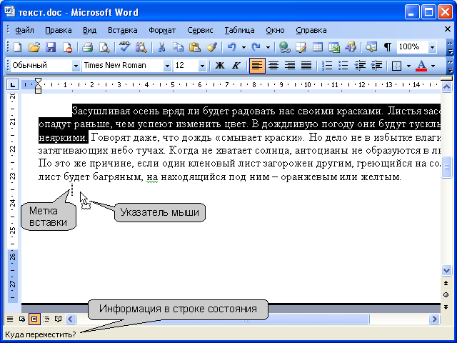
Рис. 8. Перемещение фрагмента документа перетаскиванием

После того, как будет отпущена левая кнопка мыши, произойдет перемещение фрагмента.
Копирование фрагмента перетаскиванием производится точно так же, как и перемещение, только при нажатой клавише клавиатуры Ctrl.
Выделенный фрагмент можно перетаскивать и при нажатой правой кнопке мыши. При этом в документе также появляется метка вставки. По окончании перетаскивания появляется контекстное меню, в котором можно выбрать необходимое действие (Переместить или Копировать).

Перемещение и копирование с использованием буфера обмена
Буфер обмена - специальная область памяти компьютера, в которой могут храниться файлы или их фрагменты.
Процедура перемещения и копирования через буфер обмена всегда состоит из двух действий. Сначала необходимо отправить фрагмент в буфер, а затем извлечь его оттуда для вставки в документ.
Для перемещения необходимо вырезать фрагмент в буфер обмена. Это можно сделать, например, следующими способами:
- щелкнуть по выделенному фрагменту правой кнопкой мыши и выполнить команду контекстного меню Вырезать;
- нажать кнопку Вырезать панели инструментов Стандартная.
Для копирования необходимо копировать фрагмент в буфер обмена. Это можно сделать, например, следующими способами:
- щелкнуть по выделенному фрагменту правой кнопкой мыши и выполнить команду контекстного меню Копировать;
- нажать кнопку Копировать панели инструментов Стандартная.
Для того чтобы извлечь фрагмент из буфера обмена и вставить его в документ, можно, например:
- щелкнуть в месте вставки правой кнопкой мыши и выполнить команду контекстного меню Вставить;
- поставить курсор в место вставки и нажать кнопку Вставить панели инструментов Стандартная.

Оформление текста документа

Для оформления документа используют панель инструментов Форматирование и команды меню Формат (рис. 9).
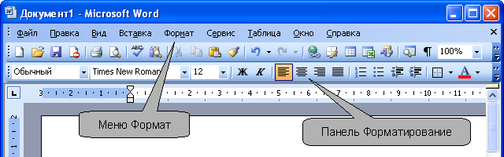
Рис. 9. Панель инструментов и меню, используемые для оформления документа

Установка основных параметров шрифта
Шрифт
Шрифт определяет внешний вид символов текста.
Шрифт выбирают в раскрывающемся списке Шрифт панели инструментов Форматирование (рис. 10).

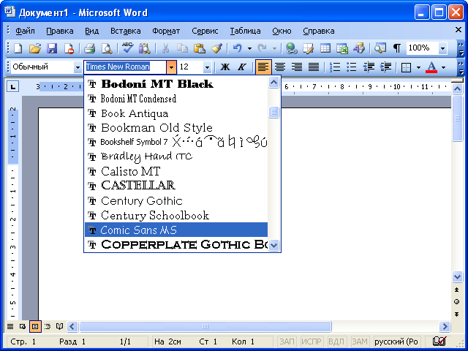
Рис. 10. Выбор шрифта

Размер шрифта
Размер шрифта (высоту символов) устанавливают в раскрывающемся списке Размер панели инструментов Форматирование. Размер указывается в пунктах. Можно выбрать любой размер шрифта из раскрывающегося списка. Если же подходящего размера в списке нет, то необходимо щелкнуть левой кнопкой в поле раскрывающегося списка, ввести требуемое значение размера и нажать клавишу клавиатуры Enter. Размер шрифта может быть установлен в пределах от 1 пт (0,3528 мм) до 1638 пт (578 мм) с точностью 0,5 пт.

Начертание шрифта
Начертание определяет особенности внешнего вида символов текста. Можно установить полужирное начертание и курсив (рис. 11).

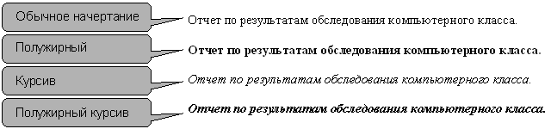

Рис. 11. Шрифт различного начертания

Для установки жирного начертания шрифта используется кнопка Полужирный панели инструментов Форматирование. Для установки курсивного начертания используется кнопка Курсив панели инструментов Форматирование.
Обе эти кнопки работают в режиме переключателя, то есть после того, как будет установлено начертание для выделенного фрагмента, кнопки так и останутся нажатыми. Для того чтобы убрать оформление жирным начертанием или курсивом, следует еще раз нажать на соответствующие кнопки.
Для установки более точных параметров шрифта нужно выполнить команду Формат/Шрифт и выбрать шрифт, начертание, способ подчеркивания, цвет, видоизменение, интервал между буквами (Формат/Шрифт/Интервал) и т.д.
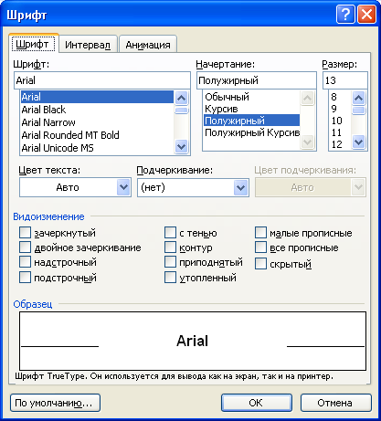
Рис. 12. Настройка параметров шрифта во вкладке "Шрифт" диалогового окна "Шрифт"

Видоизменения шрифтов
Все видоизменения устанавливаются соответствующими флажками в разделе Видоизменения вкладки Шрифт диалогового окна Шрифт (см. рис. 12). Для отказа от использования эффекта флажок следует снять. Некоторые эффекты можно использовать одновременно, а некоторые исключают друг друга.
Можно установить следующие параметры:
- зачеркнутый - зачеркивание выделенного текста. Используется при редактировании текста.
- двойное зачеркивание - зачеркивание выделенного текста двойной линией. Используется при редактировании текста.
- надстрочный - смещение выделенного текста вверх относительно опорной линии строки и уменьшение размера шрифта, если это возможно. Используется для оформления верхних индексов, степеней и т.п.
- подстрочный - смещение выделенного текста вниз относительно опорной линии строки и уменьшение размера шрифта, если это возможно. Используется для оформления нижних индексов.
- с тенью - добавляет тень за выделенным текстом, под ним и справа. Используется при оформлении заголовков.
- контур - отображение внутренней и внешней границы каждого знака. Используется при оформлении заголовков.
- приподнятый - отображает выделенный текст приподнятым над поверхностью страницы. Используется при оформлении заголовков.
- утопленный - отображение выделенного текста в виде вдавленного в поверхность страницы. Используется при оформлении заголовков.
- малые прописные - оформление выделенного текста в нижнем регистре в виде прописных букв уменьшенного размера. Форматирование малых прописных букв не влияет на числа, знаки препинания, не относящиеся к алфавиту знаки и прописные буквы. Используется при оформлении заголовков.
- все прописные - отображение всех строчных букв в выделенном тексте как прописных. Используется при оформлении заголовков.

Выравнивание и установка отступов абзацев

Выравнивание по краям страницы
Выравнивание абзацев определяет положение абзаца относительно полей страницы.
Выравнивание текста абзацев по краям страницы производится кнопками По левому краю, По центру, По правому краю, По ширине панели инструментов Форматирование (рис. 13). Выравнивание по ширине означает, что текст абзаца выровнен по левому и правому краю одновременно. В Microsoft Word это делается за счет изменения интервалов между словами.
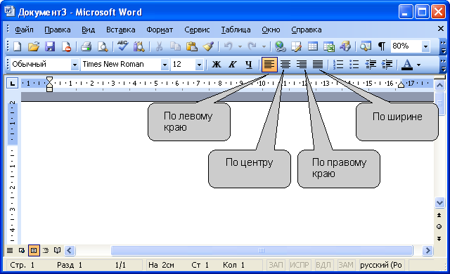
Рис. 13. Установка выравнивания абзацев

Установка отступов
Установка отступа абзаца изменяет положения текста относительно левого и/или правого полей страницы (рис. 14.).
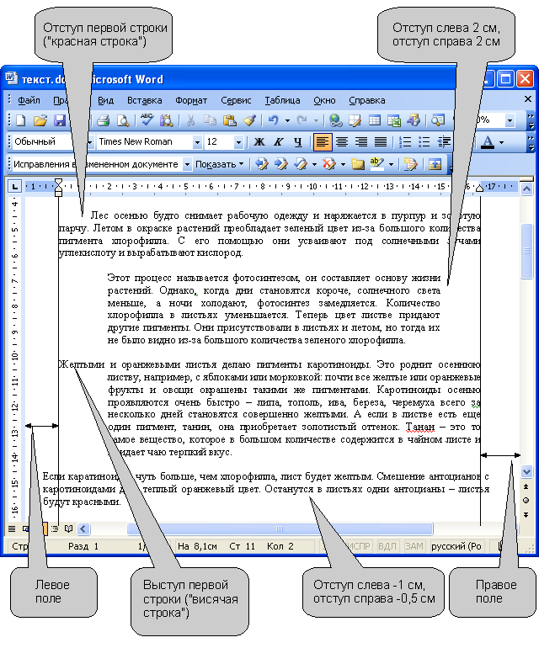
Рис. 14. Отступы абзацев

Для установки отступов можно использовать "бегунки" на горизонтальной линейке (рис. 15.). Перетаскиванием нижних "бегунков" можно изменить отступы абзаца. Перетаскиванием верхнего "бегунка" - отступ первой строки.
Если перетаскивание производить при нажатой клавише клавиатуры Alt, на горизонтальной линейке будут отображаться точные размеры устанавливаемых отступов, а также размер полей страницы. Отступ изменится после того, как будет отпущена левая кнопка мыши.
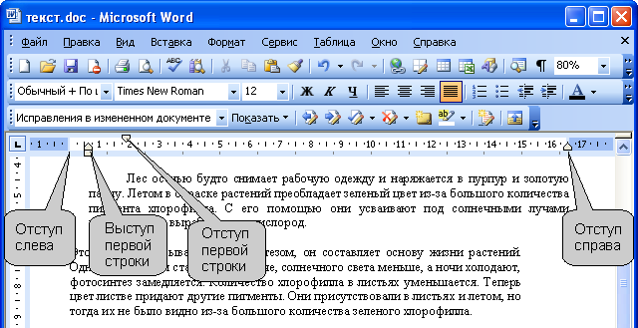
Рис. 15. Установка отступов с помощью "бегунков" горизонтальной линейки

Для более точной установки отступов необходимо выполнить команду Формат/Абзац или команду Абзац контекстного меню. Во вкладке Отступы и интервалы диалогового окна Абзац (рис. 16) в разделе Отступ в счетчиках слева и справа можно установить смещение абзаца относительно полей страницы. В раскрывающемся списке первая строка можно выбрать параметры первой строки. Для создания абзацного отступа ("красной строки") выберите параметр Отступ. Для создания абзацного выступа ("висячей строки") выберите параметр Выступ. Для отмены особого оформления первой строки выберите параметр (нет). При необходимости в счетчике на установите требуемую величину отступа или выступа.
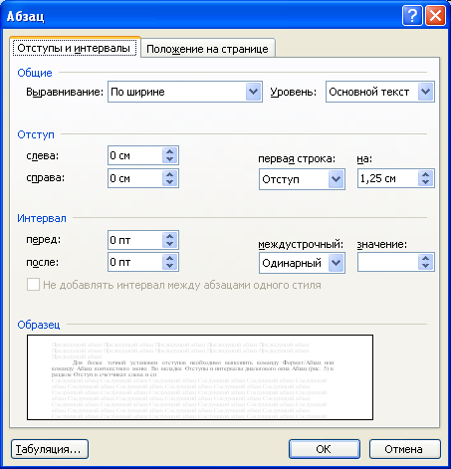
Рис. 16. Установка параметров абзаца во вкладке "Отступы и интервалы" диалогового окна "Абзац"

Установка интервалов в тексте

Межстрочные интервалы
Для установки межстрочных интервалов используют раскрывающуюся кнопку Междустрочный интервал панели инструментов Форматирование (рис. 17). Щелкните по стрелке в правой части кнопки и выберите требуемый интервал.

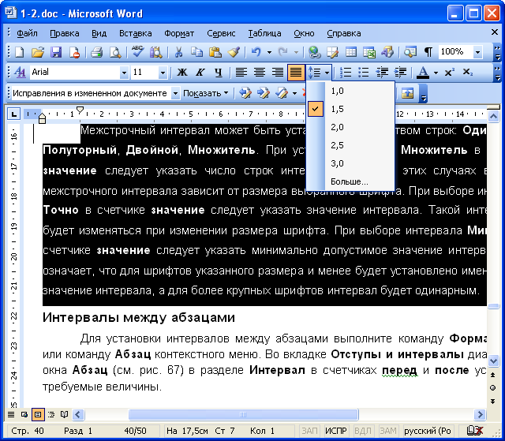
Рис. 17. Установка междустрочных интервалов

Если необходимого интервала в списке нет, выберите команду Больше, или выполните команду Формат/Абзац, или команду Абзац контекстного меню. В любом случае появится вкладка Отступы и интервалы диалогового окна Абзац (рис. 16).
В разделе Интервал в раскрывающемся списке междустрочный можно выбрать вид интервала, в счетчике значение при необходимости можно установить требуемую величину.
Межстрочный интервал может быть установлен количеством строк: Одинарный, Полуторный, Двойной, Множитель. При установке режима Множитель в счетчике значение следует указать число строк интервала. Во всех этих случаях величина межстрочного интервала зависит от размера выбранного шрифта. При выборе интервала Точно в счетчике значение следует указать значение интервала. Такой интервал не будет изменяться при изменении размера шрифта. При выборе интервала Минимум в счетчике значение следует указать минимально допустимое значение интервала. Это означает, что для шрифтов указанного размера и менее будет установлено именно такое значение интервала, а для более крупных шрифтов интервал будет одинарным.

Интервалы между абзацами
Для установки интервалов между абзацами выполните команду Формат/Абзац или команду Абзац контекстного меню. Во вкладке Отступы и интервалы диалогового окна Абзац (см. рис. 16) в разделе Интервал в счетчиках перед и после установите требуемые величины.

Вставка номеров страниц
Расстановка номеров страниц в Microsoft Word производится автоматически. Выполните команду Вставка/Номера страниц и в диалоговом окне Номера страниц (рис. 18) выберите положение и выравнивание в раскрывающемся списке Выравнивание (вариант От центра означает - в центре страницы) номеров страниц.

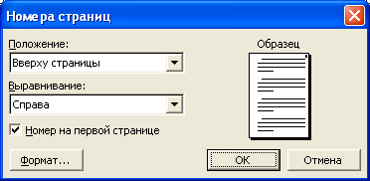
Рис. 18. Установка номеров страниц в диалоговом окне "Номера страниц"

Удаление нумерации страниц
Для удаления нумерации страниц сначала следует перейти в отображение документа в режиме колонтитулов. Выполните команду Вид/Колонтитулы или дважды щелкните левой кнопкой мыши по тому колонтитулу, в котором проставлена нумерация страниц. В колонтитуле надо щелкнуть левой кнопкой мыши один раз по номеру страницы и после того, как вокруг номера появится рамка, щелкнуть левой кнопкой мыши теперь уже по этой рамке. В рамке должны появиться маркеры ее выделения (рис. 19). После этого нужно нажать клавишу клавиатуры Delete.

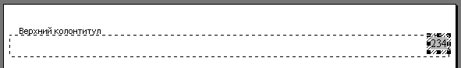
Рис. 19. Фрагмент страницы: верхний колонтитул с номером страницы

Вставка разрывов и разделов
Для вставки разрывов выполните команду Вставка/Разрыв и в диалоговом окне Разрыв (рис. 20) выберите требуемый тип разрыва.
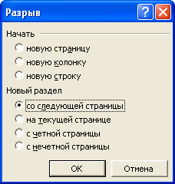
Рис. 20. Выбор типа разрыва в диалоговом окне "Разрыв"

Раздел - часть документа, имеющая заданные параметры форматирования страницы. В каждом разделе документа можно отдельно от других разделов установить следующие параметры:
- поля;
- размер и ориентация бумаги;
- источник бумаги для принтера;
- границы страницы;
- вертикальное выравнивание;
- колонтитулы;
- колонки;
- нумерация страниц;
- нумерация строк;
- сноски.
Чтобы установить параметры страницы для выбранного раздела, необходимо в соответствующей вкладке диалогового окна Параметры страницы в раскрывающемся списке Применить выбрать параметр к текущему разделу.

Ввод текста в колонтитулы
Колонтитул в документе Microsoft Word - часть верхнего и нижнего поля страницы документа. Соответственно существует верхний колонтитул и нижний колонтитул. В колонтитулах автоматически размещаются номера страниц. В колонтитулах можно располагать и другую информацию. Например, как это делается во многих книгах и брошюрах, в колонтитулах указывают название книги, названия глав (разделов), фамилию автора и т. п. При этом информация, размещенная в колонтитуле, повторяется на каждой странице.
Чтобы начать работу с колонтитулами, необходимо выполнить команду Вид/Колонтитулы. После этого, независимо от использовавшегося режима просмотра документа, будет установлен режим Разметка страницы. В верхней части страницы пунктирной рамкой будет выделено поле колонтитула, появится панель инструментов Колонтитулы, основной текст страницы будет отображен бледным шрифтом (рис. 21).
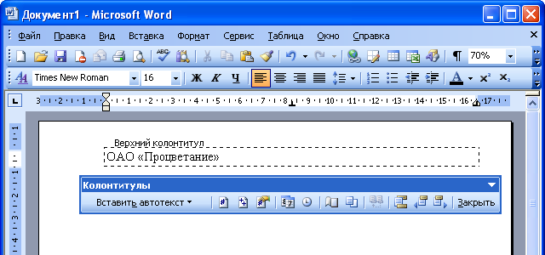
Рис. 21. Отображение колонтитула

Текст в колонтитул вводится обычным образом. Для вставки в колонтитул даты и времени можно использовать соответствующие кнопки панели инструментов Колонтитулы. По окончании работы с колонтитулами следует нажать кнопку Закрыть или дважды щелкнуть левой кнопкой мыши по основному тексту страницы. Документ перейдет в тот же режим отображения, который был установлен до начала создания колонтитулов.

Создание списков в Microsoft Word

